ROTINA DO TRABALHO PEDAGÓGICO BERÇÁRIO II A -ATIVIDADES EM DOMICÍLIO – Professora substituta ELIZETE / Professora titular da sala LÍDIA
> Data: 15/06 a 17/06/2020.
Creche Municipal “Maria Silveira Mattos”

2ª Feira | 3ª Feira | 4ª Feira | 5ª Feira | 6ª Feira
- MÚSICA: CANÇÃO DAS CORES (https://youtu.be/AuRZ3oQ4rEM )  - EXPLORANDO CORES E TEXTURA COM GELATINA  MATERIAIS:  - GELATINA DE DIFERENTES CORES  - POTES PARA COLOCAR CADA COR DE GELATINA  - CARTOLINA BRANCA  OBJETIVO E DESENVOLVIMENTO  ESTA ATIVIDADE ESTIMULA O RECONHECIMENTO DE TEXTURAS, RECONHECIMENTO DE CORES E PERCEPÇÃO VISUAL.  PREPARE AS GELATINAS EM ÁGUA QUENTE, DEPOIS MISTURE UM POQUINHO DE ÁGUA GELADA E ESPERE ESFRIAR TOTALMENTE, PARA NÃO MACHUCAR SEU BEBÊ.  COLOQUE A CARTOLINA NO CHÃO E DEIXE QUE SEU BEBÊ EXPLORE AS CORES, INCENTIVANDO A PEGAR COM AS MÃOZINHAS E PASSAR NA FOLHA. ESTIMULE TAMBÉM FALANDO OS NOMES DAS CORES QUE ESCOLHEU.  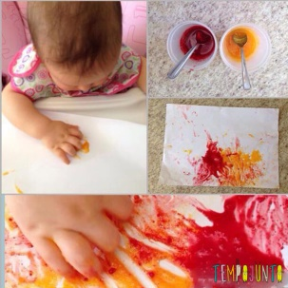 | - AUDIO LIVRO: A ÁRVORE SEM FOLHAS (https://youtu.be/u9LvPACZQCw )  - BOLINHA NO ROLINHO DE PAPEL  MATERIAS:  - ROLINHOS DE PAPEL HIGIÊNICO  - FITA ADESIVA  - BOLINHAS QUE CAIBAM DENTRO DO ROLINHO, PODEM SER FEITAS DE PAPEL OU AS PRÓPRIAS QUE SEJAM BRINQUEDO DA CRIANÇA.  OBJETIVO E DESENVOLVIMENTO  ESTA ATIVIDADE ESTIMULA COORDENAÇÃO MOTORA, PERCEPÇÃO VISUAL E DE ESPAÇO.  COLE OS ROLINHOS EM UMA PAREDE, ONDE SEU BEBÊ ALCANCE.  INCENTIVE-O A PASSAR AS BOLINHAS PELO ROLINHO E QUE REPITA A PROPOSTA VÁRIAS VEZES.  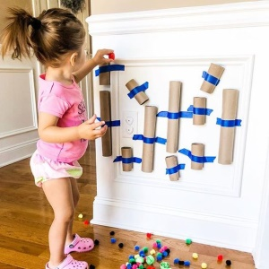 | - MÚSICA: QUE SOM ESSE BICHINHO FAZ?? (https://youtu.be/7ljucGDPq2A )  - EXPLORANDO FOTOS  MATERIAIS:  - FOTOS DIVERSAS DA FAMÍLIA.  DESENVOLVIMENTO E OBJETIVO:  ESTA ATIVIDADE AGUÇA A PERCEPÇÃO, O RECONHECIMENTO DOS PRÓXIMOS E A AUTOESTIMA.  É UMA ATIVIDADE BEM SIMPLES, ESPALHE FOTOS DE SUA FAMÍLIA E ESTIMULE SUA CRIANÇA A IDENTIFICÁ-LAS, DIZENDO OS NOMES, POR EXEMPLO: OLHA O VOVÔ, QUEM É ESSA?? É A TITIA??  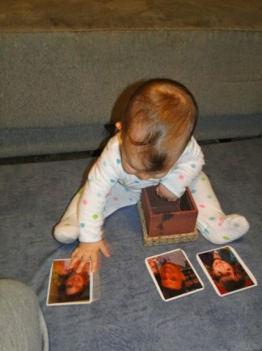 | - OBSERVAÇÃO: SEGUINDO ORIENTAÇÕES DA SECRETARIA MUNICIPAL DE EDUCAÇÃO ENVIAREMOS ATIVIDADES 3  VEZES NA SEMANA. | - OBSERVAÇÃO: SEGUINDO ORIENTAÇÕES DA SECRETARIA MUNICIPAL DE EDUCAÇÃO ENVIAREMOS ATIVIDADES 3 VEZES NA SEMANA.

